**Технологическая карта урока «Уравнения и неравенства с двумя переменными, содержащие параметр»**

**Автор: Новичкова А. С., учитель математики, педагогический стаж: 2 года**

**Организация: Государственное бюджетное нетиповое общеобразовательное  
учреждение Пензенской области «Губернский лицей»**

**Адрес организации: 440046, г. Пенза, ул. Попова, 66**

**Телефон:** [**+7(8412) 34-85-44**](tel:+7(8412)%2034-85-44)

|  |  |
| --- | --- |
| *Предмет* | Алгебра |
| *Класс* | 11 |
| *Тип урока* | Урок обобщения и систематизации знаний |
| *Технология построения урока* | Системно-деятельностный подход |
| *Тема* | Уравнения и неравенства с двумя переменными, содержащие параметр |
| *Цель* | Обобщить понятие графика нелинейного уравнения или неравенства с двумя переменными; систематизировать знания по теме «Нелинейные уравнения и неравенства с двумя переменными»; составить схему решения систем уравнений или неравенств с двумя переменными, содержащих параметр графическим методом. |
| *Основные термины, понятия* | Уравнения и неравенства с двумя переменными, график нелинейного уравнения или неравенства с двумя переменными, график уравнения/неравенства, содержащего выражение под знаком модуля и параметр. |

|  |  |  |
| --- | --- | --- |
| *Планируемый результат* | | |
| *Предметные умения*:  Знать: понятие графика нелинейного уравнения или неравенства с двумя переменными; изменения (сдвиги) графика уравнения/неравенства в зависимости от значений параметра.  Уметь применять свои знания и навыки для решения задач с параметрами графическим методом.  Владеть математическим языком, грамотной речью | *Познавательные УУД*:  анализировать и осмысливать текст задачи; владеть общим приемом решения задач; строить логическое рассуждение; ориентироваться на разнообразие способов решения задач.  *Регулятивные УУД:*  планировать пути достижения целей; осуществлять констатирующий и предвосхищающий контроль по результату и способу действия; адекватно самостоятельно оценивать правильность выполнения действий и вносить необходимые коррективы в исполнение как в конце действия, так и по ходу его реализации.  *Коммуникативные УУД:* владеть устной и письменной речью;аргументировать свою точку зрения, отображать в речи содержание совершаемых действий;контролировать и оценивать действия партнера; уметь работать в группе.  *Личностные УУД:* мотивация учения; развитие навыка самостоятельной работы, анализа деятельности; формирование интереса к теме и желания применять приобретенные знания и умения. | |
| *Организация пространства* | | |
| Формы работы | | Ресурсы |
| Индивидуальная, фронтальная, групповая. | | *Книгопечатная продукция*  Ю.М. Колягин Алгебра 11 класс, М.: Просвещение, 2010.  *Технические средства обучения*  Программа для проведения онлайн-уроков «Zoom», динамическая математическая программа для всех уровней образования «GeoGebra», интернет-платформа для проведения онлайн-тестов «Quiz».  Иллюстрации к уроку следует открывать в программе GeoGebra Classic 6. Необходимо воспользоваться инструментом «Открыть» в самой программе. |

**Дидактические задачи этапов урока**

|  |  |
| --- | --- |
| **Этапы урока** | **Дидактические задачи** |
| Мотивационный этап. (2 мин.) | включение учащихся в учебную деятельность на личностно значимом уровне. |
| Актуализация знаний (7 минут) | готовность мышления и осознание потребности к построению нового способа действия. |
| Фиксирование затруднений в пробном учебном действии. (8 мин.) | выявление и фиксация места и причины затруднения; постановка цели учебной деятельности, выбор способа и средств ее реализации. |
| Обобщение и систематизация знаний.  (5 минут) | включение нового знания в систему знаний, повторение и закрепление ранее изученного**.** |
| Применение знаний на практике (18 минут) | применение знания при решении задачи исследовательского характера |
| Этап рефлексии. (2 мин.) | соотнесение цели урока и его результатов, самооценка работы на уроке, осознание метода построения нового знания |
| Домашнее задание. (1 мин.) | объяснение домашнего задания |

**Технология изучения**

|  |  |  |  |
| --- | --- | --- | --- |
| Этапы урока | Формируемые умения | Деятельность учителя | Деятельность ученика |
| 1. Мотивационный этап. (2 минуты) | Познавательные УУД: строить логическое рассуждение;  Коммуникативное УУД: владеть устной речью;  Личностные: мотивация учения. | Учитель: Предлагаю начать урок со следующего высказывания:  «Исследование создает новое знание». Нил Амстронг.  Как вы понимаете это высказывание?  Учитель: Действительно, очень важен путь, который нас приводит к верному ответу. Тогда, при замене какого-либо элемента в условии задачи, мы с легкостью сможем выстроить новое решение, ведь у нас уже есть знания о том, как действовать в подобных ситуациях.  Сегодня я вам предлагаю рассмотреть одну задачу, но не просто ее решить, а провести «мини-исследование».  На данном этапе учитель мотивирует обучающихся на дальнейшую работу на уроке. | Включаются в деловой ритм урока.  Примерный ответ ученика: «В процессе решения какой-либо задачи нужно не просто получить ответ, но и проанализировать решения, понять, почему мы получили именно такой результат. Тогда мы не просто решим задачу, но и сможем вывести, например, новую закономерность, алгоритм и т.п.» |
| 2. Актуализация знаний (7 минут). | Познавательные УУД: анализировать и осмысливать текст задачи; владеть общим приемом решения задач;  Коммуникативное УУД: отображать в речи содержание совершенных действий;  Регулятивные УУД: осуществлять целеполагание; самостоятельно оценивать правильность выполнения действий и вносить необходимые коррективы в исполнение как в конце действия, так и по ходу их реализации, самостоятельно регулировать время выполнения действия.  Личностные: формирование интереса к теме и желания применять приобретенные знания и умения, развитие навыка самостоятельной работы, анализа деятельности. | Учитель: Чем мы занимались на прошлом занятии?  Учитель: Прежде чем приступить к нашему исследованию давайте вспомним материал прошлого урока и проверим ваше домашнее задания. Этот материал нам понадобится для нашей новой задачи-исследования.  Учитель предлагает ученикам выполнить тест на интернет-платформе “Quiz”  Ссылка на тест: <https://quizizz.com/admin/quiz/6057bed9886387001cf21f47>  Учитель выставляет оценки за тест:  5 заданий – «5»,  4 задания – «4»,  3 задания – «3»,  < 3 заданий – «2».  Вывод: Мы повторили графики уравнений и неравенств, изучаемых на прошлом уроке.  Учитель подводит итоги теста и переходит к делению класса на группы. | Решали системы нелинейных уравнений и неравенств графическим методом.  Ученики выполняют задания теста, повторяя основные графики уравнений и неравенств. |
| 3. Фиксирование затруднений в пробном учебном действии. (8 мин.) | Познавательные УУД:  ориентироваться на разнообразие способов решения задач.  Коммуникативное УУД: контролировать и оценивать свои действия, уметь работать в группе, контролировать и оценивать действия партнеров.  Регулятивные УУД: адекватно самостоятельно оценивать правильность выполнения действий и вносить необходимые коррективы в исполнение как в конце действия, так и по ходу его реализации.  Личностные: развитие навыка самостоятельной работы, анализа деятельности. | Учитель: Сейчас я предлагаю вам разделится на две группы. Каждой группе будет предложено решить № 16, на стр.257 учебника. 1-ая группа выполняет задание под цифрой 3, 2-ая группа – под цифрой 5.    Рекомендуется разделить учеников на группы следующим образом: в каждой группе должны быть ученики, которые успешно справились с тестом, чтобы помочь отстающим ученикам.  С помощью функции Zoom «Сессионные залы» учитель разделяет учеников на две комнаты.  Учитель: После решения задач, проверьте свои результаты в GeoGebra, построив модель данной системы. Модель должна быть построена у каждого ученика в тетради.  Осуществляет проверку результатов.  Учитель: Напомню, что сегодня мы проводим «мини-исследование».  Учитель открывает один из файлов 1-ая группа.ggb или 2-ая группа.ggb и меняет числовые данные в условии задач. Предлагает тоже самое сделать ученикам в своих файлах.  Учитель: Что происходит с графиком системы?  Учитель: Создайте ползунок «а». Заменим число в неравенствах с модулем в выражениях |x+1| и |2-x| на букву a. Как называется «а»?  Учитель: Как вы думаете, чем же мы сегодня будем заниматься на уроке?  Какая цель перед нами стоит?  Учитель: Запишите тему урока: «Уравнения и неравенства с двумя переменными, содержащие параметр»  Сегодня мы с вами остановимся на решении задач с параметрами, которые содержат выражения под знаком модуля. | Работают в группах, рассуждают над решением задач. Каждый ученик выполняет решение в тетради и делает проверку, построив модель в программе GeoGebra.  Решение № 16 (3): [1-ая группа.ggb](1-ая%20группа.ggb)  Площадь:  Решение № 16 (5): [2-ая группа.ggb](2-ая%20группа.ggb)  Площадь:  После построения ученики присылают свои файлы в общий чат с учителем (один файл от одной группы), называют правильные ответы. У учеников не должно возникнуть трудностей с нахождением площади, т.к. подобные задачи разбирались на прошлом уроке.  Выполняют задания учителя.  Ученики: График меняется, изменяется и решение системы.  Ученики: «*а*» - параметр.  Ученики сами формулируют тему и цель урока.  Ученики: мы будем решать уравнения и неравенства с параметром.  Нам нужно изучить изменение графика уравнения, неравенства, системы уравнений или неравенств при различных значениях параметра.  Записывают тему урока |
| 4. Обобщение и систематизация знаний.  (5 минут) | Познавательные УУД: анализировать и осмысливать текст задачи, строить логическое рассуждение, делать выводы в результате эксперимента.  Коммуникативное УУД: владеть устной и письменной речью; аргументировать свою точку зрения.  Регулятивные УУД:  планировать пути достижения целей;  адекватно самостоятельно оценивать правильность выполнения действий и вносить необходимые коррективы в исполнение как в конце действия, так и по ходу его реализации.  Личностные:  формирование готовности к волевому усилию. | Учитель: Как меняется график при изменении «*a*»?  Учитель: Давайте запишем данный вывод в вашу тетрадь:  Вывод:  При изменении параметра «а» в неравенствах типа: |y|V|x+*a*| график неравенства перемещается вдоль оси Ox. При чем если *а*<0, то график перемещается на |a| вправо, при *a*>0 – влево на |*a*|. | Ученики проводят опыт с использованием программы GeoGebra. Формулируют вывод:  При изменении параметра «*а*» в неравенствах типа: |y|≤|x+*a*| график неравенства перемещается вдоль оси Ox.  При изменении параметра «а» в неравенствах типа: |y|≥|x+*a*| график неравенства перемещается вдоль оси Ox.  При чем если *а*<0, то график перемещается на |a| вправо, при *a*>0 – влево на |a|.  Записывают вывод в тетрадь. |
| 5. Применение знаний на практике.  (18 минут) | Познавательные УУД: владеть общим приемом решения задач.  Коммуникативное УУД: формирование интереса к теме и желания применять приобретенные знания и умения; контролировать и оценивать действия партнера.  Регулятивные УУД: адекватно самостоятельно оценивать правильность выполнения действий и вносить необходимые коррективы в исполнение как в конце действия, так и по ходу его реализации.  Личностные: развитие навыка самостоятельной работы, анализа деятельности. | Решение задачи из ЕГЭ.  Найдите все значения *a*, при каждом из которых все решения неравенства являются решениями неравенства  Учитель переходит в файл [Применение знаний на практике.ggb](Применение%20знаний%20на%20практике.ggb)  Учитель: Как вы думаете, с чего лучше начать решение этой задачи.  Учитель: Постройте график неравенства  в своих тетрадях и сравните с графиком на экране.  Учитель включает график по истечению 7 минут. Дает время на построение графика. При возникновении затруднений можно организовать работу с комментариями (один ученик комментирует построение графика). Построение подобных графиков разбиралось на прошлом занятии.  Далее необходимо дать время ученикам для фиксации затруднения.  Следует использовать прием наводящего вопроса:  Тогда какие же положения графика  нас устраивают?  Учитель: Попробуйте построить какие-либо подходящие положения этого графика у себя в тетради.  Пока обучающиеся строят график в тетради, учитель (спустя 4 минуты) показывает график в программе GeoGebra.  Учитель анимирует график с использованием инструментов GeoGebra.  Учитель: А теперь самое сложное! Постарайтесь сопоставить ваши подходящие положения графика и положения графика в программе. Как же мы можем найти, глядя на чертеж в тетради?  Учитель: При решении подобных задач проводится исследование, и в этом случае бывает довольно трудно сформулировать единый алгоритм решения. Однако, попробуйте сформулировать примерную схему решения. | Ученики кратко записывают условие задачи в тетрадь.  Ученики:  Построить график неравенства  т.к. его положение однозначно. Неравенство не содержит параметров.  Ученики работают индивидуально и сравнивают результаты своей работы с готовой иллюстрацией.  Ученики осознают, что график неравенства невозможно построить однозначно.  Ученики: Мы знаем, что данный график мы можем построить, сдвинув график  на *a* единиц вдоль оси Ox.  Ученики: Когда график полностью лежит внутри множества решений неравенства  Строят подходящие подходящие положения этого графика у себя в тетрадках. Проверяют по эталону свои построения.  Ученики делают вывод о решении задачи.  Ученики: Нетрудно заметить, что искомыми значениями *a* будут *a*≤0, *a*=4.  Ученики формулируют схему:   1. Построить график уравнения/неравенства, которое задано однозначно, не имеет параметров в своей записи. 2. Построить подходящие положения графика уравнения/неравенства, зависящегося от параметра. 3. Сделать вывод о значении параметра.   Записывают данную схему в тетрадь. |
| 6. Этап рефлексии.  (4 минуты) | Познавательные УУД: строить логическое рассуждение.  Коммуникативное УУД: учитывать разные мнения;  аргументировать свою точку зрения.  Регулятивные УУД: адекватно самостоятельно оценивать правильность выполнения действий.  Личностные: формирование интереса к теме и желания применять приобретенные знания и умения. | Дает количественную оценку работы учащихся. Подводит итоги класса в целом. Организует фиксирование материала, рефлексию.  Какова тема урока?  Какие цели ставили?  Достигли поставленной цели?  Как вы планируете организовать домашнюю работу? (открыть учебник, обратить внимание на основные понятия в параграфе) | Отвечают на вопросы учителя, какие умения и навыки отрабатывали и закрепляли.  Подводят итоги урока, анализируют качество собственной работы на уроке.  - повторение теоретического материала по учебнику  Работают с учебником, с записями в тетради |
| 7. Домашнее задание. (1 мин.) |  | Обеспечение понимания детьми содержания и способов выполнения домашнего задания.  Учитель: домашнее задание: закрепление пройденного материала на уроке.  Номер 34, стр. 267 учебника.    Постарайтесь построить иллюстрацию к данной задаче. | Записывают задание.  Иллюстрация к домашнему заданию:  [домашнее задание.ggb](домашнее%20задание.ggb)  Ответ: |

Иллюстрации к уроку:

1-ая группа.ggb

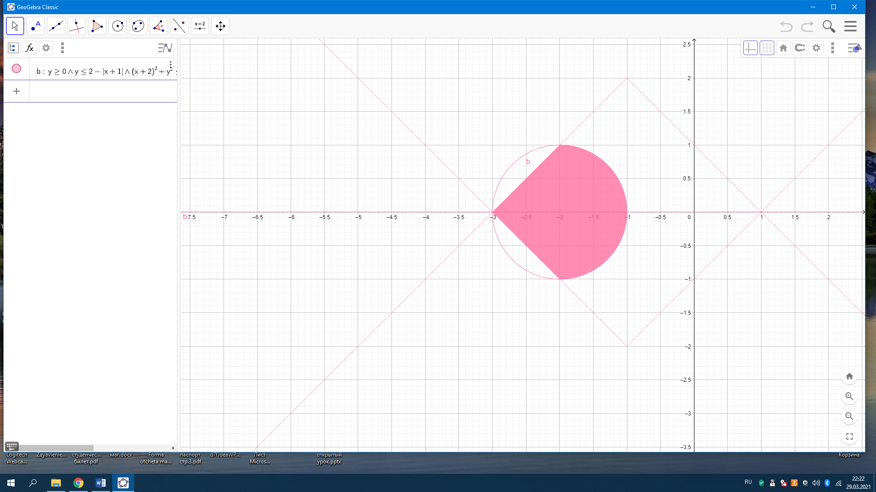

2-ая группа.ggb

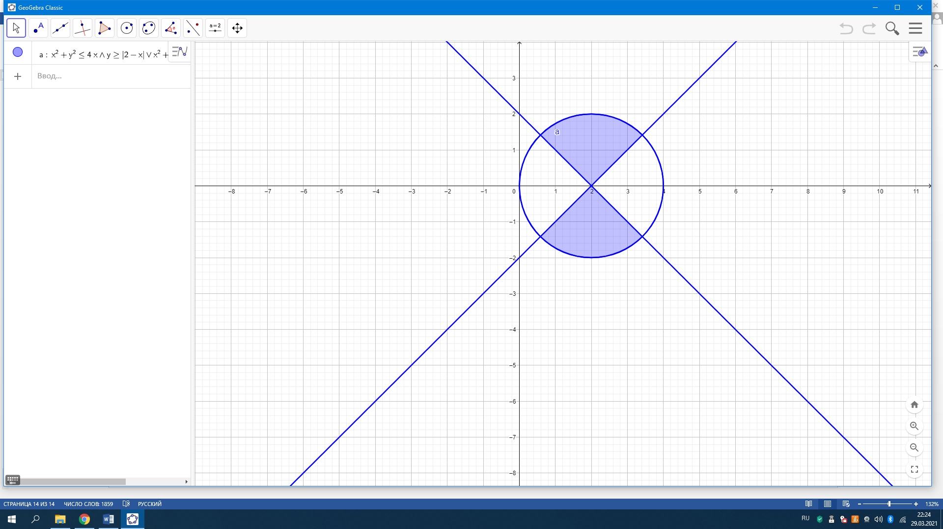

Применение знаний на практике.ggb

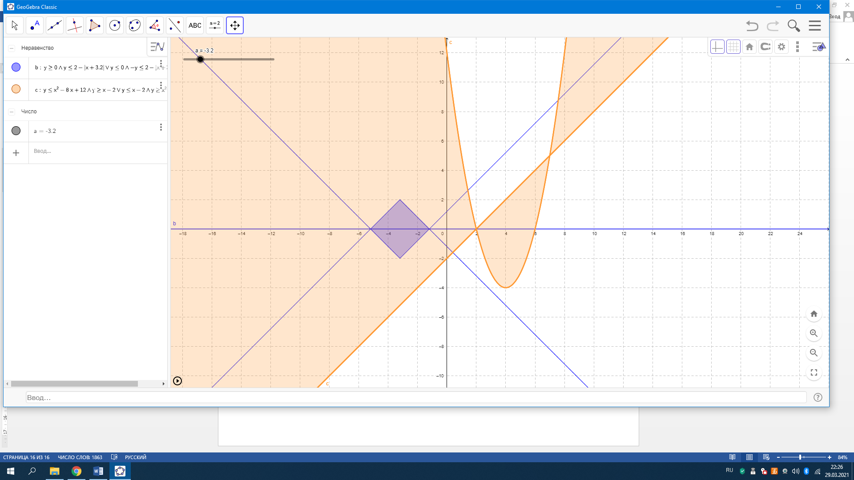

домашнее задание.ggb

